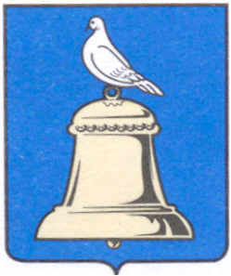

ГЛАВА ГОРОДА РЕУТОВА
МОСКОВСКОЙ ОБЛАСТИ

143966, Московская область, г. Реутов, ул. Ленина, д. 27

Тел. 528-00-11, факс 791-70-12

от

ПОСТАНОВЛЕНИЕ 29.09.2005 № 704-п

О предоставлении земельного участка 000 СК" Центрстрой " в городе Реутове, мкр.3-3-А , ул. Комсомольская

Рассмотрев письмо - заявку 000 СК "Центрстрой " (Шляпин М.А.) о предоставлении земельного участка под строительство многоэтажного жилого дома корп.4, инженерных сооружений и коммуникаций , согласно постановления Главы города N 649-П от 27.09.2005 « О предварительном согласовании места размещения и строительства многоэтажного жилого дома и утверждении акта выбора земельного участка 000 "СК "Центрстрой "» , на основании материалов отвода земельного
участка в натуре, постановляю:

1. Утвердить границы земельного участка 000 СК" Центрстрой " общей площадью
3422 кв.м.
2. Предоставить 000 СК" Центрстрой "земельный участок общей площадью
3422 кв.м., (категория земель - земли поселений, разрешенное использованиеразмещение и строительство многоэтажного жилого дома корп.4, инженерных
сооружений и коммуникаций ,КN 50:48:0010404:0019) в городе Реутове,мкр.3-3-А,
ул. Комсомольская в аренду сроком на 2 года.

3. Обязать 000 СК" Центр строй " (Шляпин М.А.):

3.1 Оформить в месячный срок Договор аренды земли в Комитете по управлению
имуществом в установленном порядке (Крылова Л.А.).

3.2 Зарегистрировать Договор аренды земли в отделе в городе Реутов Главного управления Федеральной регистрационной службы по Московской области
(Воловая А.А.).

Глава города

А.Н.Ходырев

